LAPORAN PENGERJAAN

PROGRAMMING COMPETITION

Mahasiswa FTI Angkatan ’19, ’20, ‘21



Disusun oleh:

1. Rudy Cahya Kumala (21083000063/S1 Sistem Informasi)
2. Josheva Christian Ardyanto (21083000061/S1 Sistem Informasi)

UNIVERSITAS MERDEKA MALANG

1. Bahasa Pemrograman

Di sini kami menggunakan Bahasa pemrograman PHP versi 7 sebagai jembatan kami menuangkan dan menerjemahkan ide kami ke dalam bentuk coding yang sudah kami buat. Kami juga menggunakan Sublime Text 3 untuk melakukan perubahan dan pembenaran hasil coding yang kami kerjakan.

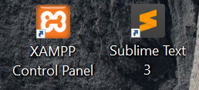

2. Framework

Untuk framework pada projek yang kami buat dan kerjakan, kami menggunakan CodeIgniter3 yang dimodel menjadi hirarki mvc sebagai aplikasi pembantu kami dalam membuat framework.

Berikut cuplikan gambar daripada framework yang telah kami buat.

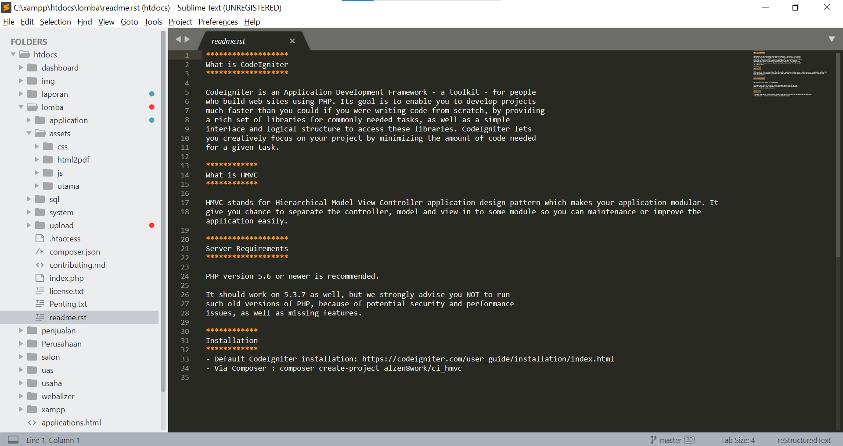

3. Database

Kami menggunakan MariaDB atau XAMPP dengan Navicat sebagai aplikasi pembantu kami dalam mengelola database yang kami gunakan sebagai bagian dari projek yang kami buat.

Untuk cuplikan database sendiri dapat dilihat pada gambar berikut.

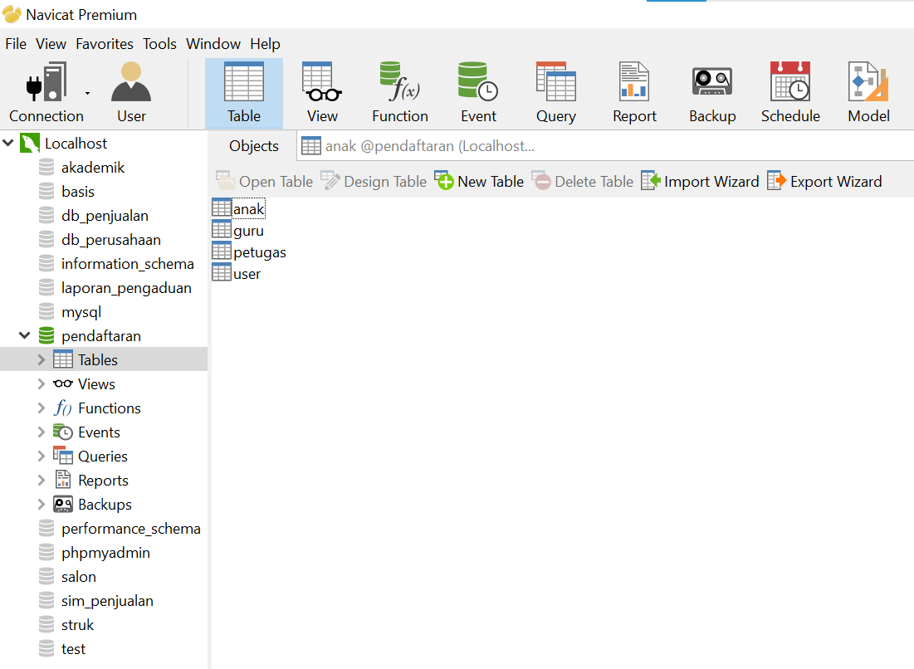

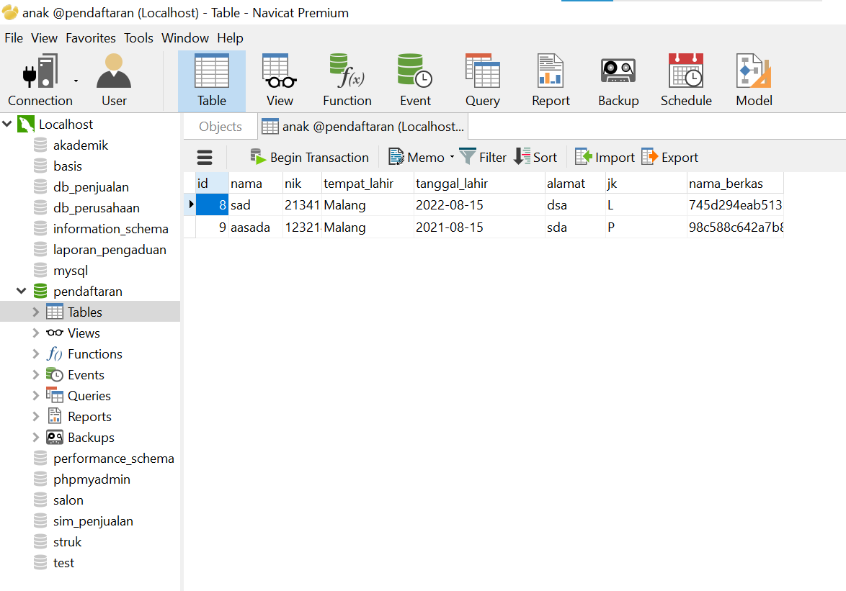

4. Aspek yang Diunggulkan

1. Alogirtma
   * 1. Tambah Data

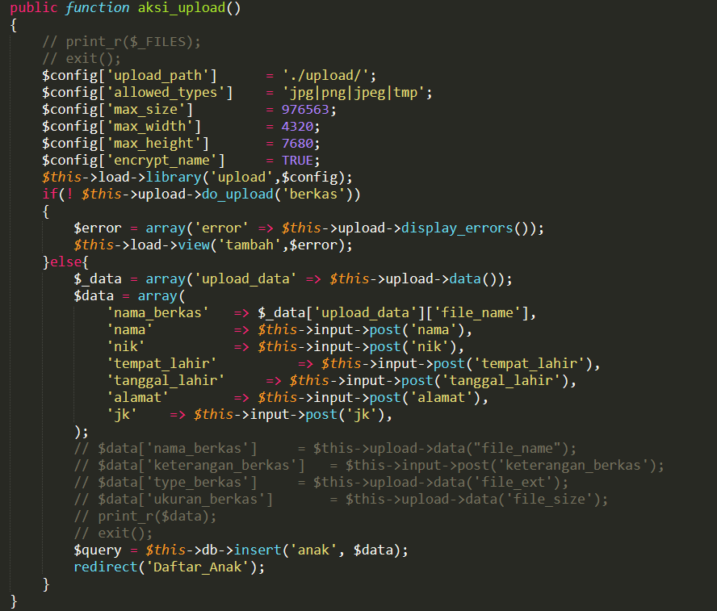

* + 1. Hapus Data

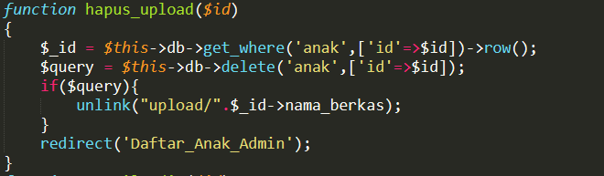

* + 1. Edit Data

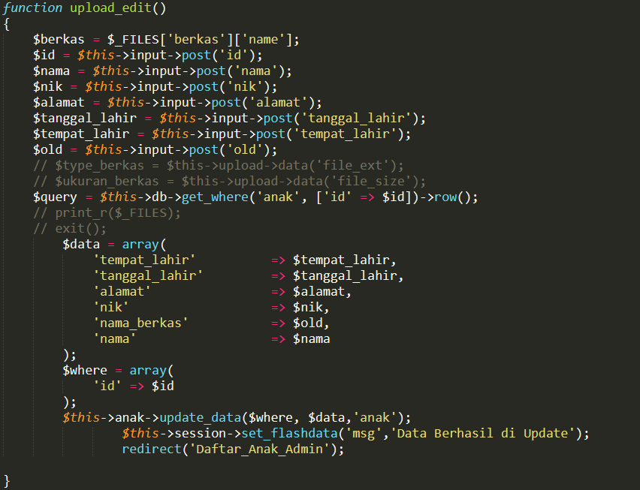

1. UI/UX

Berikut ini merupakan tampilan user daripada web yang kami kerjakan.

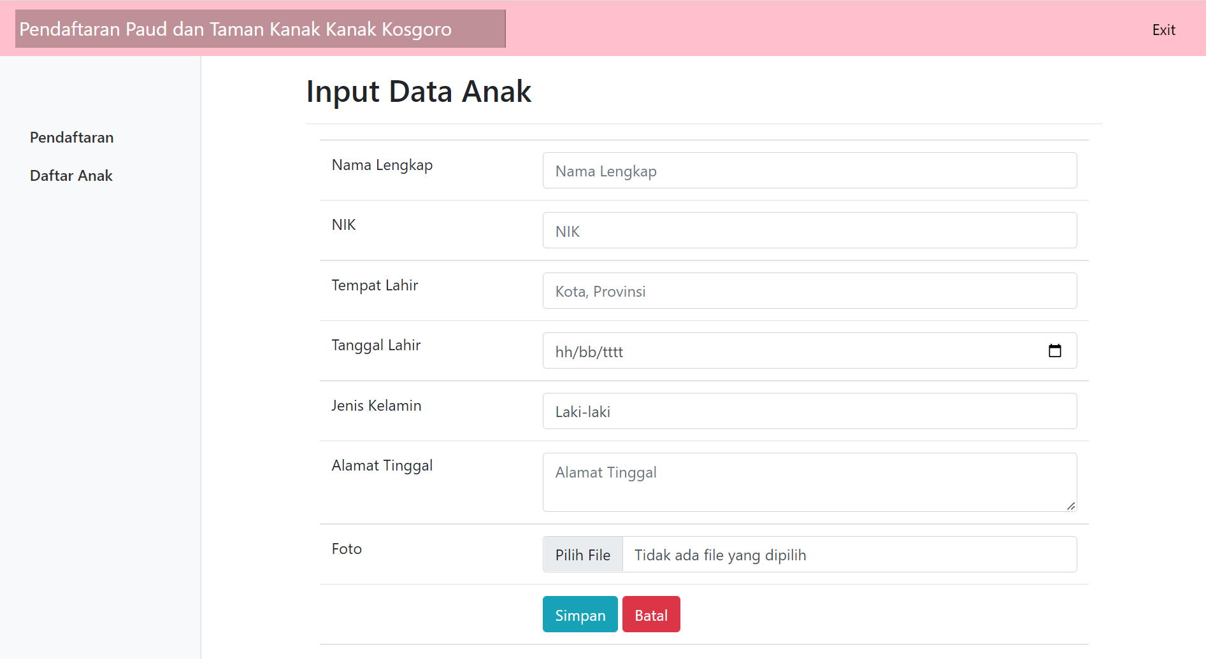

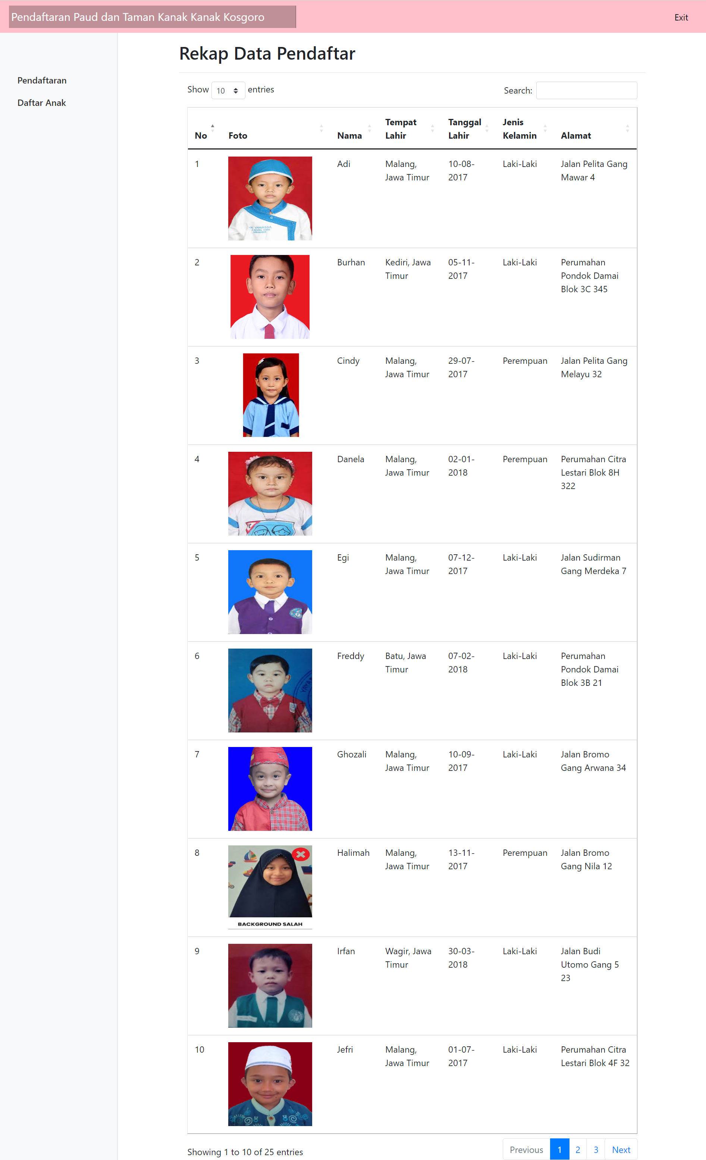

5. Lampiran

Link GitHub : <https://github.com/idur23/lomba.git>